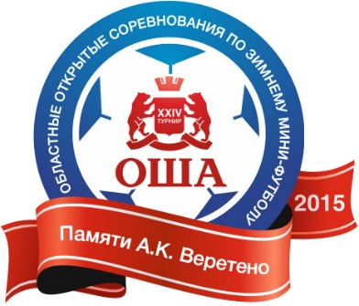
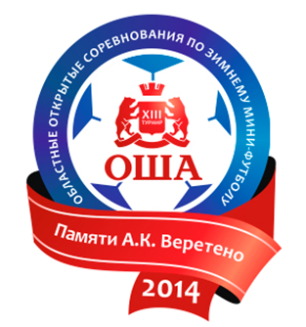
МИНИСТЕРСТВО ПО ДЕЛАМ МОЛОДЕЖИ, ФИЗИЧЕСКОЙ КУЛЬТУРЫ
И СПОРТА ОМСКОЙ ОБЛАСТИ
КОМПАНИЯ «ОША»
ЗЯВОЧНЫЙ ЛИСТ
на участие в двадцать третьем областном открытом турнире по зимнему мини-футболу на Кубок компании «Оша», памяти А.К. Веретено
2015 год
31.10.2015 – 26.12.2015 г. г. Омск
Название команды:____________________________________________________________________________________________________________
№ п/п | Фамилия | Имя | Отчество | Дата рождения | Адрес места жительства | Подпись и печать врача
Допущено:________(______________________________) человек Врач:______________________________________________
Представитель команды:__________________________________(_______________) Адрес:_____________________________________________
фамилия, имя, отчество подпись
Телефон: __________________________________

